Table of Contents
教室予約システム ユーザインタフェース仕様書 第4.0版 3
バージョン履歴 3
変更履歴 3
目次 7
1 全体仕様概要 7
1.1 システム概要 7
1.2 機能範囲 7
2 テーブルレイアウト 9
2.1 user table 10
2.2 facility table 10
2.3 reservation table 11
3 画面レイアウト 11
3.1 全体構成（共通レイアウト） 11
3.2 共通ヘッダ 12
3.3 サイドメニュー 12
3.4 ログイン画面 13
3.4-2 教室概要画面 14
3.5 予約状況確認画面 15
3.6 自己予約確認画面 16
3.7 新規予約画面（手動入力モード） 17
3.8 新規予約画面（CSV一括モード） 17
3.9 設定画面 19
3.10 予約変更ダイアログ 19
3.11 削除確認ダイアログ 20
4 表示操作仕様 21
4.1 一般則 21
4.2 画面遷移図 21
4.3 状態別表示及び遷移 22
4.4 エラーメッセージ仕様 25
付録：画面イメージ（スクリーンショット） 27
ログイン画面 27
予約状況確認画面（未ログイン状態） 28
予約状況確認画面（ログイン状態） 28
自己予約確認画面 29
新規予約画面（手動入力モード） 29
新規予約画面（CSV一括モード） 30
設定画面 30

教室予約システム ユーザインタフェース仕様書 第4.0版

バージョン履歴
- 2026年 6月05日 第4.0版
- 2026年 4月02日 第3.0版
- 2026年 4月01日 第2.1版
- 2026年 3月30日 第2.0版
- 2026年 3月29日 第1.2版
- 2026年 3月28日 第1.1版
- 2026年 3月12日 第1.0版
- 2026年 3月10日 第0.0版
東京国際工科専門職大学 工科学部 情報工学科 荒木 智也

変更履歴
No. | 版数 | 概要 | 頁 | 変更者 | 変更日
1 | 0.0 | ログイン・ログアウト機能対応。新規作成。 | 全頁 | 荒金匡徳 | 2026/3/10
2 | 1.0 | レビュー完了のため正式版としてリリース。ログイン・ログアウト機能対応版ここまで | 全頁 | 荒金匡徳 | 2026/3/12
3 | 1.1 | 教室概要表示機能対応。レビュー直前版発行 | 全頁 | 荒金匡徳 | 2026/3/28
4 | 2.0 | レビュー完了のため正式版としてリリース。教室概要表示機能対応版ここまで | 全頁 | 荒金匡徳 | 2026/3/30
5 | 2.1 | 新規予約機能対応。レビュー直前版発行 | 全頁 | 荒金匡徳 | 2026/4/1
6 | 3.0 | レビュー完了のため正式版としてリリース。新規予約機能対応版ここまで | 全頁 | 荒金匡徳 | 2026/4/2
7 | 4.0 | 教室予約状況確認・自己予約確認・予約変更・予約キャンセル機能対応。レビュー直前版発行。UIをサイドバー＋コンテンツエリアの2ペイン構成に全面刷新。 | 全頁 | 荒木 智也 | 2026/6/5
7.1 |  | 機能範囲に教室予約状況確認・自己予約確認・予約変更を「4.0版で対応」として記載。CSV一括予約・パスワード変更・テーマ切替・ログイン状態保存・カレンダー選択を拡張機能として追加。 | 1.2 | 荒木 智也 | 2026/6/5
7.2 |  | 画面レイアウト章を全面刷新。MainFrame をサイドバー型に変更し、各機能を個別カードとして配置。 | 3 | 荒木 智也 | 2026/6/5
7.3 |  | 表示操作仕様にv4.0で追加した各機能の状態遷移およびエラーメッセージ仕様を追加。 | 4 | 荒木 智也 | 2026/6/5
7.4 |  | 教室概要画面に集計情報（本日の予約件数・今後7日間の予約件数・次の空き時間帯）を追加。サイドメニューにも「教室概要」を新規追加。 | 1.2, 3 | 荒木 智也 | 2026/6/9

目次
- 全体仕様概要 1.1 システム概要 1.2 機能範囲
- テーブルレイアウト 2.1 user table 2.2 facility table 2.3 reservation table
- 画面レイアウト 3.1 全体構成（共通レイアウト） 3.2 共通ヘッダ 3.3 サイドメニュー 3.4 ログイン画面 3.4-2 教室概要画面 3.5 予約状況確認画面 3.6 自己予約確認画面 3.7 新規予約画面（手動入力モード） 3.8 新規予約画面（CSV一括モード） 3.9 設定画面 3.10 予約変更ダイアログ 3.11 削除確認ダイアログ
- 表示操作仕様 4.1 一般則 4.2 画面遷移図 4.3 状態別表示及び遷移 4.4 エラーメッセージ仕様

1 全体仕様概要

1.1 システム概要
本システムは、MySQL データベースを用いて、学内の教室予約管理を行うためのシステムである。
本システム本体は Java 仮想マシン上で動作し、各種データ（ユーザ情報、教室情報、予約情報）は MySQL 上で蓄積・管理を行う。

1.2 機能範囲
本システムでは、以下の機能をサポートする。

①基本機能
機能 | 説明 | 対応版
ログイン・ログアウト機能 | 登録ユーザがID及びパスワードで本システムにログイン・利用後ログアウトを行う機能 | 1.0版
教室概要表示機能 | 予約可能な教室の基本情報（教室種別、定員、利用可能時間等）に加え、本日の予約件数・今後7日間の予約件数・本日の次の空き時間帯を表示する機能 | 2.0版（v4.0で集計情報を追加）
新規予約機能 | 本システムに登録されているユーザが、日時を指定して教室を予約する機能 | 3.0版
教室予約状況確認機能 | ログイン状態に関わらず、教室と日付からその教室の予約状況を表示する機能 | 4.0版
自己予約確認機能 | 本日以降で自身が予約した教室・日時を一覧表示する機能 | 4.0版
予約変更機能 | 翌日以降の自身の予約情報の教室・日時を変更、または当該予約を削除する機能 | 4.0版

②拡張機能（4.0版にて追加）
機能 | 説明
CSV一括予約機能 | 定型のCSVファイル（facility_id, day, start, end の4カラム）を読み込み、複数の予約を一括登録する機能
パスワード変更機能 | ログイン中のユーザが自身のログインパスワードを変更する機能
テーマ切替機能 | 本システムの配色（グリーン／ブルー／ダーク／ベージュの4プリセット）をユーザが選択する機能
ログイン状態保存機能 | ユーザの選択により、次回起動時にログインID・パスワードを入力済の状態で表示する機能
カレンダー選択・日付ナビゲーション機能 | 予約状況確認画面における日付の前後移動、およびカレンダーUIによる任意の日付選択を可能とする機能

2 テーブルレイアウト
MySQLには「db_reservation」という名称でデータベースを作成し、その中で「user」「facility」「reservation」という3つのテーブルを作成し情報管理を行う。
本システム運用中（稼働中）の各テーブル更新について示す。
- user テーブル：本システム稼働中の新規ユーザ登録及び削除は可能とする。
- facility テーブル：本システム稼働中の教室追加・削除は禁止する。
- reservation テーブル：本システム稼働中の教室予約情報の追加・削除・更新は可能とする。

2.1 user table
このシステムを利用するユーザを管理するテーブルである。
属性名 | 説明 | データ型 | 備考
user_id | 予約システムのログインID | varchar(8) | 主キー（学籍番号を登録）
user_name | ユーザの氏名 | varchar(20)
class_id | クラス記号 | varchar(5)
group_id | ユーザの所属するグループ名 | varchar(30)
password | ログイン用のパスワード | varchar(20)
サンプルデータ：
user_id | user_name | class_id | group_id | password
TK190000 | 国際太郎 | IA13A | 株式会社ABC | pass0000
TK190001 | 国際花子 | IS13A | 国際市役所 | pass0001
TK190002 | 世界一郎 | IR13A | 国際ロボティクス | pass0002

2.2 facility table
このシステムの予約対象である教室の情報を管理するテーブルである。
属性名 | 説明 | データ型 | 備考
facility_id | 教室ID | varchar(4) | 主キー（教室番号を登録）
facility_name | 教室名 | varchar(30) | 教室番号＋教室タイプ
open_time | 教室の利用可能開始時間 | time | ‘hh:mm:ss’ 形式
close_time | 教室の利用可能終了時間 | time | ‘hh:mm:ss’ 形式
explanation | 教室概要 | text | 教室番号、形態、定員等
サンプルデータ（一部抜粋）：
facility_id | facility_name | open_time | close_time | explanation
251 | 251 Robot Lab | 09:00:00 | 21:15:00 | 251RobotLab 座席数:30
311 | 311 Lecture room | 08:00:00 | 21:30:00 | 311講義室 座席数:183
354 | 354 IoT Lab | 09:00:00 | 21:15:00 | 354IoTLab 座席数:53
371 | 371 Training room | 08:00:00 | 21:30:00 | 371実習室 座席数:56
※ 全教室一覧は v3.0 と同一。

2.3 reservation table
教室の予約情報を管理するテーブルである。
属性名 | 説明 | データ型 | 備考
reservation_id | 予約番号 | int | 主キー、自動ナンバリング
facility_id | 予約された教室ID | varchar(4)
user_id | 予約したユーザID | varchar(8)
date | 予約を行った日時 | datetime | ‘yyyy-mm-dd hh:mm:ss’ 形式
day | 利用日 | date | ‘yyyy-mm-dd’ 形式
start_time | 利用開始時間 | time | ‘hh:mm:ss’ 形式
end_time | 利用終了時間 | time | ‘hh:mm:ss’ 形式

3 画面レイアウト

3.1 全体構成（共通レイアウト）
v4.0 における MainFrame は「共通ヘッダ＋サイドメニュー＋コンテンツエリア」の3ペイン構成とする。
+--------------------------------------------------------------+
| ヘッダ（システム名・ログインID） |
+-----------+--------------------------------------------------+
| | |
| サイド | コンテンツエリア |
| メニュー | （選択中の機能に応じて表示内容を切替） |
| | |
| | |
| ユーザ情報| |
+-----------+--------------------------------------------------+
- 初期ウィンドウサイズ：ディスプレイ最大化（MAXIMIZED_BOTH）
- ウィンドウサイズ変更：有効

3.2 共通ヘッダ
画面上部に常時表示する横長のバーである。
- 左端：システム名「教室予約システム」（白色太字）
- 右端：ログイン中ユーザのID（未ログイン時は非表示）
- 背景色：選択中テーマのプライマリカラー（既定はグリーン）

3.3 サイドメニュー
画面左側に固定幅で表示する。ログイン状態により表示項目が変化する。

3.3.1 未ログイン状態
ボタン | 動作
予約状況確認 | コンテンツエリアに予約状況確認画面を表示
教室概要 | コンテンツエリアに教室概要画面を表示
ログイン画面へ | コンテンツエリアにログイン画面を表示

3.3.2 ログイン状態
区分 | ボタン | 動作
メニュー | 予約状況確認 | コンテンツエリアに予約状況確認画面を表示
メニュー | 教室概要 | コンテンツエリアに教室概要画面を表示
メニュー | 自己予約確認 | コンテンツエリアに自己予約確認画面を表示
メニュー | ＋ 新規予約 | コンテンツエリアに新規予約画面を表示
管理 | 設定 | コンテンツエリアに設定画面を表示
管理 | ログアウト | ログアウトしログイン画面を表示
サイドメニュー下部にログイン中ユーザのID（ログイン時のみ表示）。

3.4 ログイン画面
未ログイン状態のシステム起動時およびログアウト時にコンテンツエリア中央に表示する。

構成部品
部品 | 種別 | 説明
タイトル | ラベル | 「教室予約システム」（緑色太字）
サブタイトル | ラベル | 「ログイン」
ユーザーID入力欄 | TextField | 1行・上限8文字相当
パスワード入力欄 | TextField | 1行・入力文字を「*」で伏字表示
ログイン状態を保存 | Checkbox | チェック時、次回起動時にID/パスワード自動入力
ログインボタン | Button | 押下で認証実行（緑色背景・白文字）
エラーメッセージ | ラベル | 認証失敗時に表示（赤文字）

動作
- ID入力欄・パスワード入力欄での Enter キー 押下でログインボタン押下と同等の動作。
- 認証成功時：コンテンツエリアを予約状況確認画面に切替、サイドメニューをログイン状態に更新。
- 認証失敗時：エラーメッセージを表示し、画面遷移しない。
- 「ログイン状態を保存」チェック時：認証成功時に ~/.reservation_credentials.txt にID/パスワードを保存。次回起動時に自動入力。

3.4-2 教室概要画面
ログイン状態に関わらずサイドメニュー「教室概要」から遷移可能な画面。教室の基本情報および集計情報を表示する。

構成部品
部品 | 種別 | 説明
タイトル | ラベル | 「教室概要」（緑色太字）
教室一覧（左カラム） | Button×N | 全教室をボタンで縦並びに表示。スクロール可。
教室詳細カード（中央） | Panel | 選択中の教室の情報を大きく表示

教室詳細カードの表示項目
項目 | 内容
教室ID | 大きな緑色フォントで表示（例: 251）
教室名 | facility_name の文字列（例: Robot Lab）
座席数 | explanation 内の座席数情報をパースして表示
利用可能時間 | open_time～close_time（HH:MM形式）
本日の予約 | 当該教室の本日の予約件数
今後7日間 | 当該教室の本日から7日間の予約件数合計
次の空き時間帯 | 本日 現時刻以降の連続する次の空き時間帯（緑色強調）。本日終了時は「本日終了」と表示

動作
- 教室一覧のボタンを押下すると、当該教室の情報を詳細カードに表示し、押下中のボタンを緑色背景＋白文字でハイライト。
- 別のボタンを押下すると前回のハイライトは解除される。

3.5 予約状況確認画面

構成部品
部品 | 種別 | 説明
タイトル | ラベル | 「予約状況確認」（緑色太字）
前日ボタン | Button | 表示日付を1日前にシフト
日付表示 | ラベル | 「yyyy年MM月dd日」
翌日ボタン | Button | 表示日付を1日後にシフト
カレンダーボタン | Button | カレンダーUI を表示し任意日付を選択
予約状況グリッド | Panel | 教室×時間帯の予約状況を表形式で表示

グリッド仕様
- 縦軸：時刻（8時～20時、1時間刻み）
- 横軸：教室ID（facility_id を昇順）
- セル：
  - 予約済（ログイン中ユーザ自身）：緑色背景＋ユーザID表示
  - 予約済（他者）：橙色背景＋ユーザID表示
  - 予約済（未ログイン）：橙色背景＋「予約済」表示（ユーザID非表示）
  - 未予約：背景色なし

3.6 自己予約確認画面
ログイン中ユーザの本日以降の予約一覧をテーブル形式で表示する。

構成部品
部品 | 種別 | 説明
タイトル | ラベル | 「自己予約確認（本日以降）」
予約一覧テーブル | Panel | 教室・日付・時間・予約日時・変更・削除の6列

テーブル仕様
列 | 内容
教室 | facility_id（クリックで昇順/降順ソート）
日付 | yyyy/MM/dd 形式（本日は「（本日）」と注記、クリックでソート）
時間 | HH:MM ～ HH:MM 形式
予約日時 | yyyy-MM-dd HH:MM:SS（予約を行った日時）
変更 | 「変更」ボタン（本日の予約は非活性）
削除 | 「削除」ボタン（本日の予約は非活性）

ソート
- 列ヘッダ「教室」「日付」をクリックで該当列で昇順／降順ソート
- 現在のソート列・方向は▲（昇順）／▼（降順）で表示

3.7 新規予約画面（手動入力モード）
新規予約画面は「手動入力」「CSV一括」の2タブで構成する。 本節は手動入力モードについて記す。

構成部品
部品 | 種別 | 説明
タイトル | ラベル | 「新規予約」（緑色太字）
タブ切替 | Button×2 | 「手動入力」「CSV一括」
教室選択 | Choice | facility_id を項目とするコンボボックス
予約日 | TextField×3 | 年（4桁）・月（1～2桁）・日（1～2桁）
開始時刻 | Choice×2 | 時（教室の利用可能範囲）・分（00/15/30/45）
終了時刻 | Choice×2 | 時（教室の利用可能範囲）・分（00/15/30/45）
予約するボタン | Button | 押下で予約処理実行（緑色背景・白文字）
結果メッセージ | ラベル | 予約成否のメッセージ表示

動作
- 教室選択を変更すると、開始時・終了時の選択可能範囲が当該教室の open_time～close_time に更新される。
- 開始時を変更すると、終了時の選択可能範囲が「開始時以降」に絞り込まれる。
- 終了時を変更すると、開始時の選択可能範囲が「終了時以前」に絞り込まれる。
- 「予約するボタン」押下で入力内容を検証。問題がなければ reservation テーブルに INSERT し、結果メッセージに登録内容を表示。

3.8 新規予約画面（CSV一括モード）
CSV ファイルから複数の予約を一括登録するモードである。

構成部品
部品 | 種別 | 説明
説明 | ラベル | 「形式: facility_id, day(yyyy-MM-dd), start(HH:mm), end(HH:mm)」
テンプレート保存ボタン | Button | デスクトップに 予約テンプレート.csv を保存
CSVファイルパス | TextField | インポート対象 CSV のパスを表示
参照ボタン | Button | ファイル選択ダイアログを開く
インポートボタン | Button | 押下で CSV を読み込み一括登録（緑色背景・白文字）
結果サマリ | ラベル | 「完了: 成功 N件 / 失敗 N件」
結果テーブル | Panel | 行ごとの処理結果（結果・行・教室・日付・時間・メッセージの6列）

CSV仕様
facility_id,day,start,end
251,20260610,09:00,11:00
311,2026/06/10,13:00,15:00
342,2026-06-10,09:00,12:00
- 1行目はヘッダ。# で始まる行はコメントとしてスキップ。
- 文字エンコーディング：UTF-8（BOM 付きを推奨。Excel での文字化け防止のため）。
- day カラムは「yyyy-MM-dd」「yyyy/MM/dd」「yyyyMMdd」のいずれの書式も受け付ける。

3.9 設定画面
ログイン中ユーザのみアクセス可能な画面。コンテンツエリアに2セクションを縦に配置する。

3.9.1 パスワード変更セクション
部品 | 種別 | 説明
セクションタイトル | ラベル | 「パスワード変更」
現在のパスワード | TextField | 伏字表示
新しいパスワード | TextField | 伏字表示
新しいパスワード（確認） | TextField | 伏字表示
パスワードを変更ボタン | Button | 押下で更新処理実行
結果メッセージ | ラベル | 成功時は緑文字、失敗時は赤文字

3.9.2 テーマセクション
部品 | 種別 | 説明
セクションタイトル | ラベル | 「テーマ」
グリーン | Button | 既定の緑系配色（押下で即時反映）
ブルー | Button | 青系配色
ダーク | Button | 暗色系配色
ベージュ | Button | 暖色系配色

3.10 予約変更ダイアログ
自己予約確認画面の「変更」ボタン押下時に表示するモーダルダイアログ。

構成部品
部品 | 種別 | 説明
タイトル | ラベル | 「予約変更」（緑色太字）
教室 | Choice | 選択中予約の facility_id を初期値とする
予約日 | TextField×3 | 選択中予約の day を初期値とする
開始時刻 | Choice×2 | 選択中予約の start_time を初期値とする
終了時刻 | Choice×2 | 選択中予約の end_time を初期値とする
予約を更新ボタン | Button | 押下で UPDATE 処理実行（緑色背景・白文字）
キャンセルボタン | Button | 押下でダイアログを閉じる
結果メッセージ | ラベル | 失敗時のみ赤文字で表示

3.11 削除確認ダイアログ
自己予約確認画面の「削除」ボタン押下時に表示するモーダルダイアログ。

構成部品
部品 | 種別 | 説明
確認メッセージ | TextArea | 「この予約を削除しますか？」＋削除対象の教室・日時
OKボタン | Button | 押下で DELETE 処理実行（赤色背景・白文字）
キャンセルボタン | Button | 押下でダイアログを閉じる

4 表示操作仕様

4.1 一般則

4.1.1 「終了ボタン」（Window右上の✕）押下時の動作
- MainFrame の終了ボタン押下：システム全体を終了する（System.exit(0)）。
- ダイアログ（予約変更ダイアログ・削除確認ダイアログ・カレンダーダイアログ）の終了ボタン押下：当該ダイアログのみを閉じ、処理は実行しない。

4.1.2 テキストフィールドへの入力文字
テキストフィールドへの入力文字に関しては、特に制限しない。ただし、フィールドによりエコーバックされる文字が入力した文字である場合と隠し文字（* などに代替表示）となる場合がある。 また、英字の大文字・小文字は全て区別して扱う。

4.1.3 Enterキーの動作
- ログイン画面のユーザーID入力欄／パスワード入力欄：Enterキー押下でログインボタン押下と同等の動作。

4.2 画面遷移図
[システム起動]
│
▼
[ログイン画面] ◀──────────────────┐
│ ID/パスワード入力＋ログイン押下 │
│ │
▼ │
[予約状況確認画面 (ログイン後)] │
│ │
├─[サイドメニュー]─▶ 自己予約確認 │
│ │
├─[サイドメニュー]─▶ 新規予約 │
│ ├ 手動入力 │
│ └ CSV一括 │
│ │
├─[サイドメニュー]─▶ 設定 │
│ ├ パスワード変更 │
│ └ テーマ切替 │
│ │
└─[サイドメニュー]─▶ ログアウト ─┘
[予約状況確認画面 (未ログイン)] ◀── [サイドメニュー]─▶ ログイン画面 ─▶[ログイン画面]

4.3 状態別表示及び遷移

4.3.1 システム起動時
- 起動時、ログイン画面を表示する。
- ローカルに保存された認証情報（~/.reservation_credentials.txt）が存在する場合、ID/パスワード欄に自動入力し、「ログイン状態を保存」チェックボックスをONとする。
- サイドメニューは未ログイン状態（「予約状況確認」「ログイン画面へ」のみ）。

4.3.2 ログイン操作

4.3.2.1 認証成功
- コンテンツエリアを予約状況確認画面（ログイン状態）に切替。
- サイドメニューをログイン状態（全機能）に更新。
- ヘッダ右側にログインID、サイドメニュー下部にログインIDを表示。
- 「ログイン状態を保存」がONの場合、認証情報をローカルに保存。

4.3.2.2 認証失敗
- 結果メッセージ欄に該当のエラーメッセージを表示（4.4節参照）。
- 画面遷移しない。

4.3.3 予約状況確認操作
- 「前日／翌日」ボタン押下：表示日付を±1日シフトし、グリッドを再描画。
- カレンダーボタン押下：CalendarDialog を表示。日付選択でグリッドを再描画。
- ログイン状態に応じてグリッドのセル表示を切替（3.5節参照）。

4.3.4 自己予約確認操作

4.3.4.1 表示
- 本日以降の自身の予約をテーブル形式で表示。
- 既定ソート：日付昇順。

4.3.4.2 ソート
- 教室列ヘッダ押下：教室列で昇順／降順切替。
- 日付列ヘッダ押下：日付列で昇順／降順切替。

4.3.4.3 変更
- 「変更」ボタン押下：予約変更ダイアログを表示。
- 本日の予約に対する変更ボタンは非活性。
- ダイアログで「予約を更新」押下後、テーブルを最新状態で再描画。

4.3.4.4 削除
- 「削除」ボタン押下：削除確認ダイアログを表示。
- 本日の予約に対する削除ボタンは非活性。
- 「OK」押下で当該予約を削除し、テーブルを最新状態で再描画。

4.3.5 新規予約操作

4.3.5.1 手動入力
- 教室選択を変更：開始時・終了時の選択可能範囲を当該教室の open_time～close_time に更新。
- 開始時／終了時の連動（3.7節 動作参照）。
- 「予約する」押下：入力内容検証 → 問題なければ reservation テーブルへ INSERT。
- 結果メッセージに登録内容（または失敗理由）を表示。

4.3.5.2 CSV一括
- 「テンプレートをデスクトップに保存」押下：予約テンプレート.csv をデスクトップに保存。
- 「参照…」押下：ファイル選択ダイアログを表示し、選択された CSV パスを入力欄に設定。
- 「インポート」押下：CSV を1行ずつ読み込み、各行を reserveDirect で登録。
- 結果サマリと結果テーブルを表示。
  - 成功行：背景緑、メッセージは「予約成功」。
  - 失敗行：背景赤、メッセージはエラー内容（4.4節参照）。

4.3.6 設定変更操作

4.3.6.1 パスワード変更
- 「パスワードを変更」押下：入力内容検証 → 現在パスワードが一致すれば user テーブルを UPDATE。
- 成功時：結果メッセージに「パスワードを変更しました。」（緑文字）。

4.3.6.2 テーマ切替
- 各テーマボタン押下：即時に画面全体（ヘッダ・サイドバー・コンテンツ・テキスト色）の配色を切替。
- ボタン押下後の画面遷移なし。

4.3.7 ログアウト操作
- 「ログアウト」押下：認証状態を解除。
- ヘッダ右側のログインID、サイドメニュー下部のログインIDを非表示に。
- サイドメニューを未ログイン状態に更新。
- 保存されたローカル認証情報を削除（次回起動時に自動入力を解除）。
- コンテンツエリアをログイン画面に切替。

4.4 エラーメッセージ仕様

4.4.1 ログイン関連
条件 | メッセージ
ユーザID未登録 | IDが違います。
パスワード不一致 | IDまたはパスワードが違います。

4.4.2 新規予約関連
条件 | メッセージ
未ログイン | ログインして下さい。
日付の書式不正 | 日付の書式を修正して下さい。（年:西暦4桁、月:1〜12、日:1〜31）
日付の値が不正（13月、2月30日など） | 日付の値を修正して下さい。
予約日が当日以前 | 予約日が無効です。（翌日以降を指定）
開始時刻 ≧ 終了時刻 | 開始時刻と終了時刻が同じか終了時刻の方が早くなっています。
教室の利用可能時間外 | 利用可能時間外です。
既存予約と時間重複 | 既にある予約に重なっています。
予期しない例外 | 予期しないエラーが発生しました。
予約成功 | yyyy-MM-dd HH:MM～HH:MM 〇〇教室を予約しました。

4.4.3 予約変更・削除関連
条件 | メッセージ
未ログイン | ログインして下さい。
本日以前の予約を削除しようとした | 削除できませんでした。（翌日以降のみ削除可能）
更新内容不正 | 4.4.2 と同様の項目を適用
予期しない例外 | 予期しないエラーが発生しました。

4.4.4 パスワード変更関連
条件 | メッセージ
新しいパスワード未入力 | 新しいパスワードを入力してください。
新／確認パスワード不一致 | 新しいパスワードが一致しません。
現在のパスワード不一致 | 現在のパスワードが違います。
成功 | パスワードを変更しました。
ユーザが見つからない | ユーザーが見つかりません。
予期しない例外 | 予期しないエラーが発生しました。

4.4.5 CSVインポート関連
条件 | メッセージ
未ログイン | ログインして下さい。
CSV パス未指定 | CSVファイルを指定してください。
行の列数が4未満 | 列数不足
行内のフォーマット不正（日付・時刻のセパレータ無し等） | 形式エラー
各行のその他の失敗 | 4.4.2 のエラーメッセージを適用
ファイル全体の読み込みエラー | ファイル読み込みエラー: 〇〇

付録：画面イメージ（スクリーンショット）
以下に、v4.0 実装版の代表画面のスクリーンショットを示す。

ログイン画面
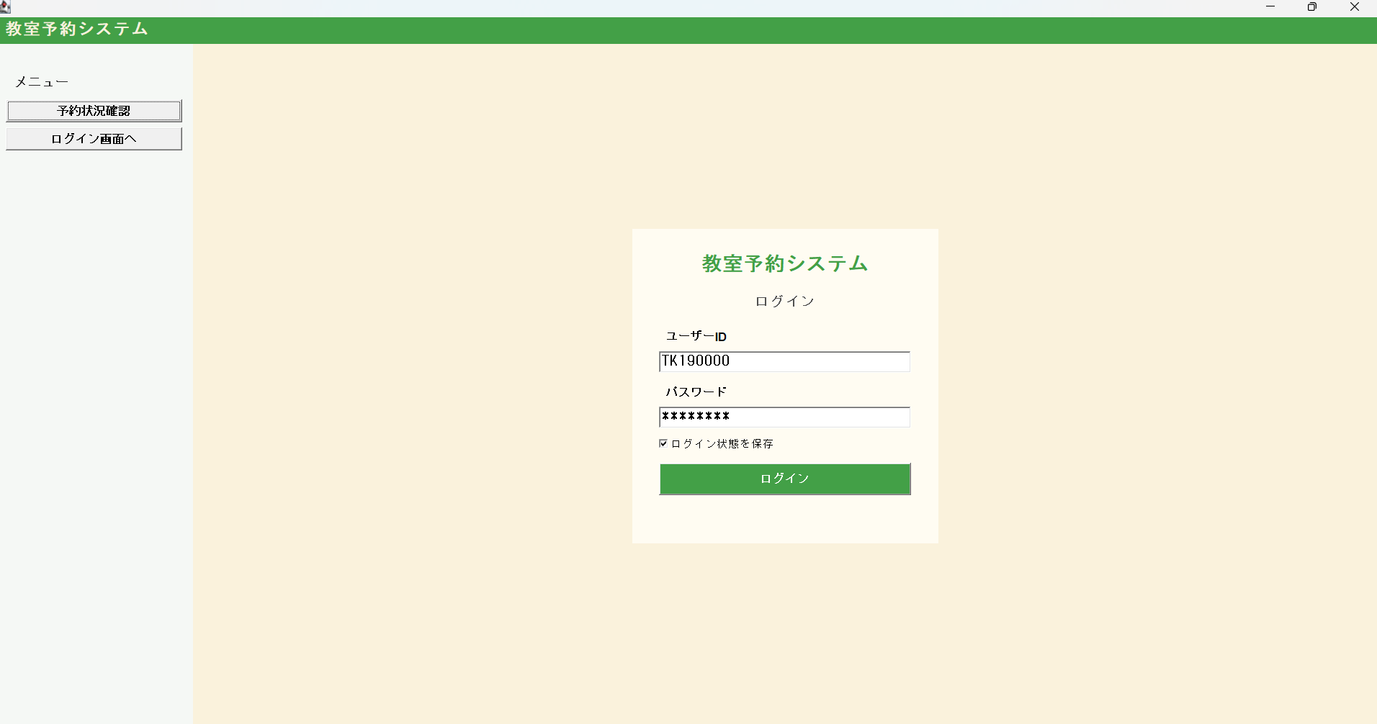
ログイン画面

予約状況確認画面（未ログイン状態）
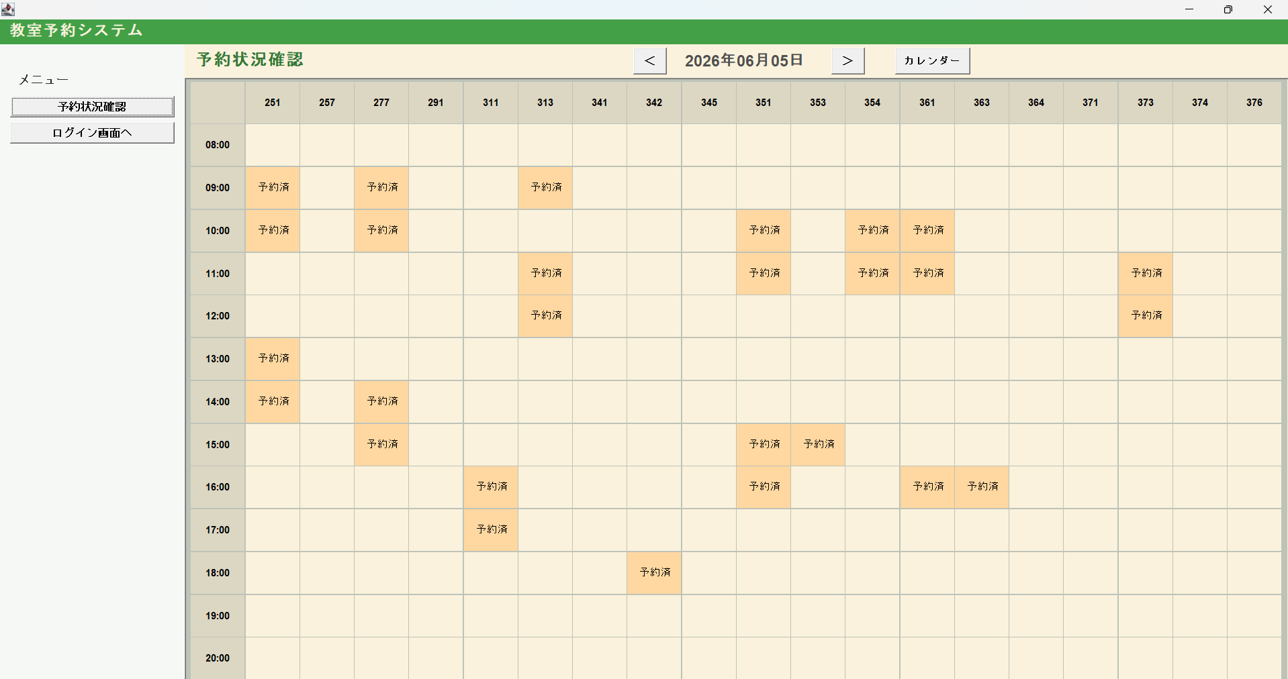
予約状況確認（未ログイン）

予約状況確認画面（ログイン状態）
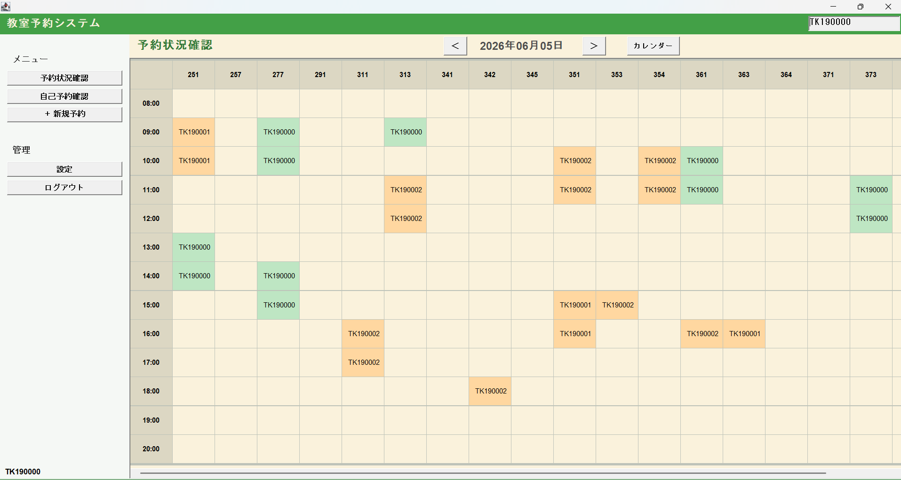
予約状況確認（ログイン）

自己予約確認画面
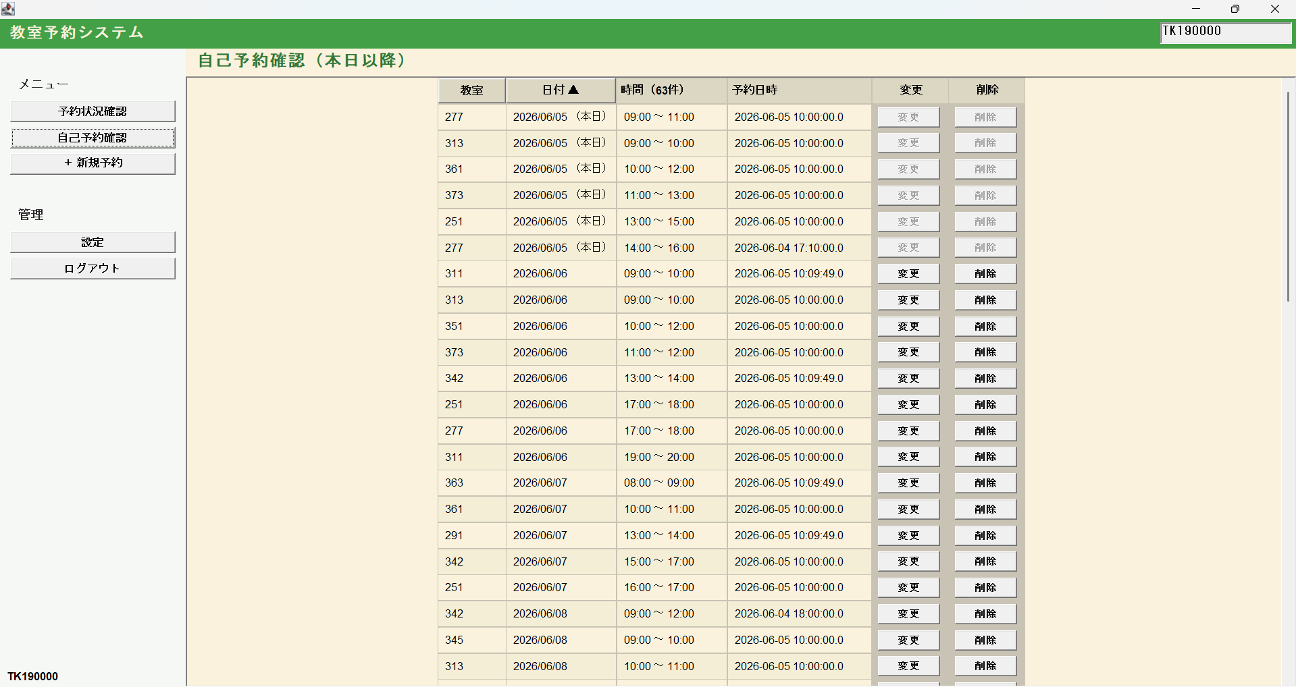
自己予約確認

新規予約画面（手動入力モード）
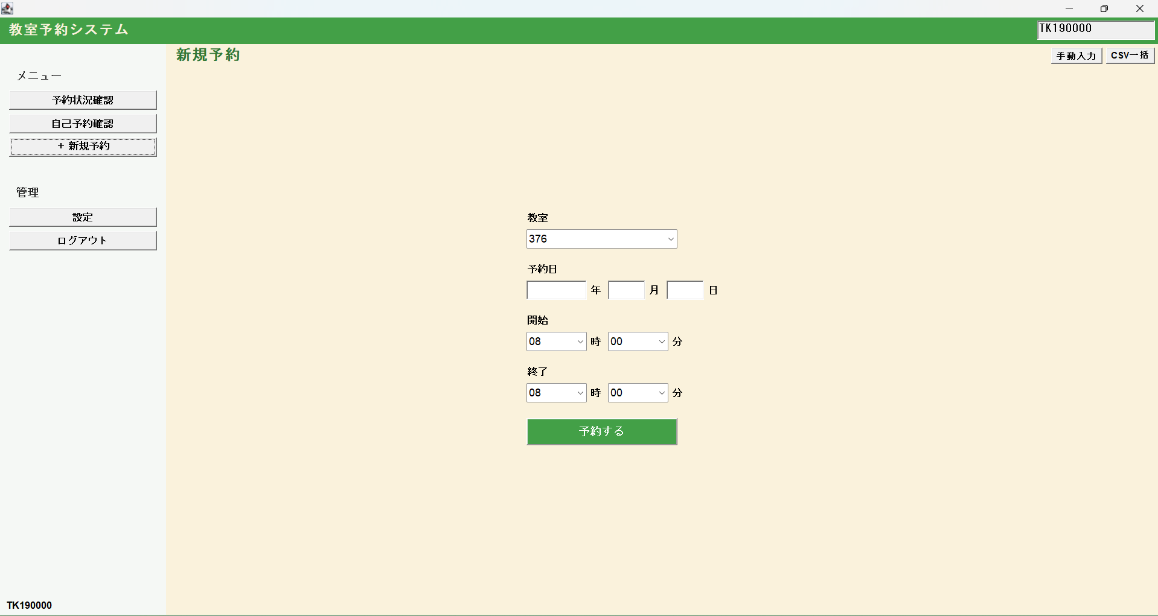
新規予約（手動入力）

新規予約画面（CSV一括モード）
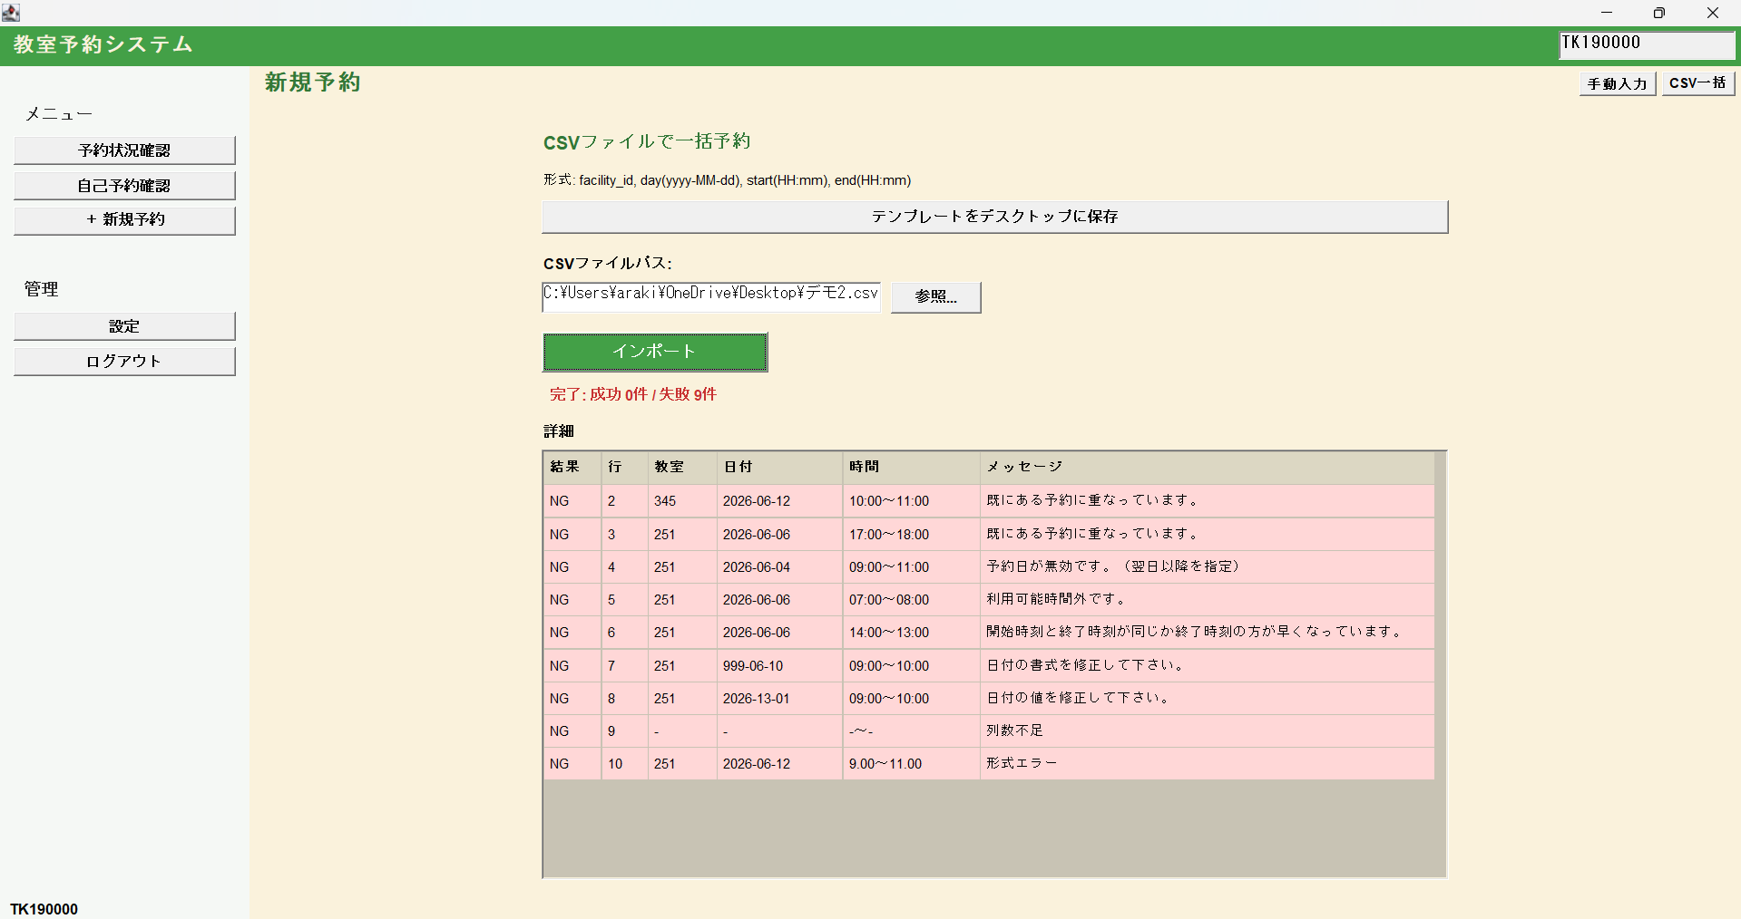
新規予約（CSV一括）

設定画面
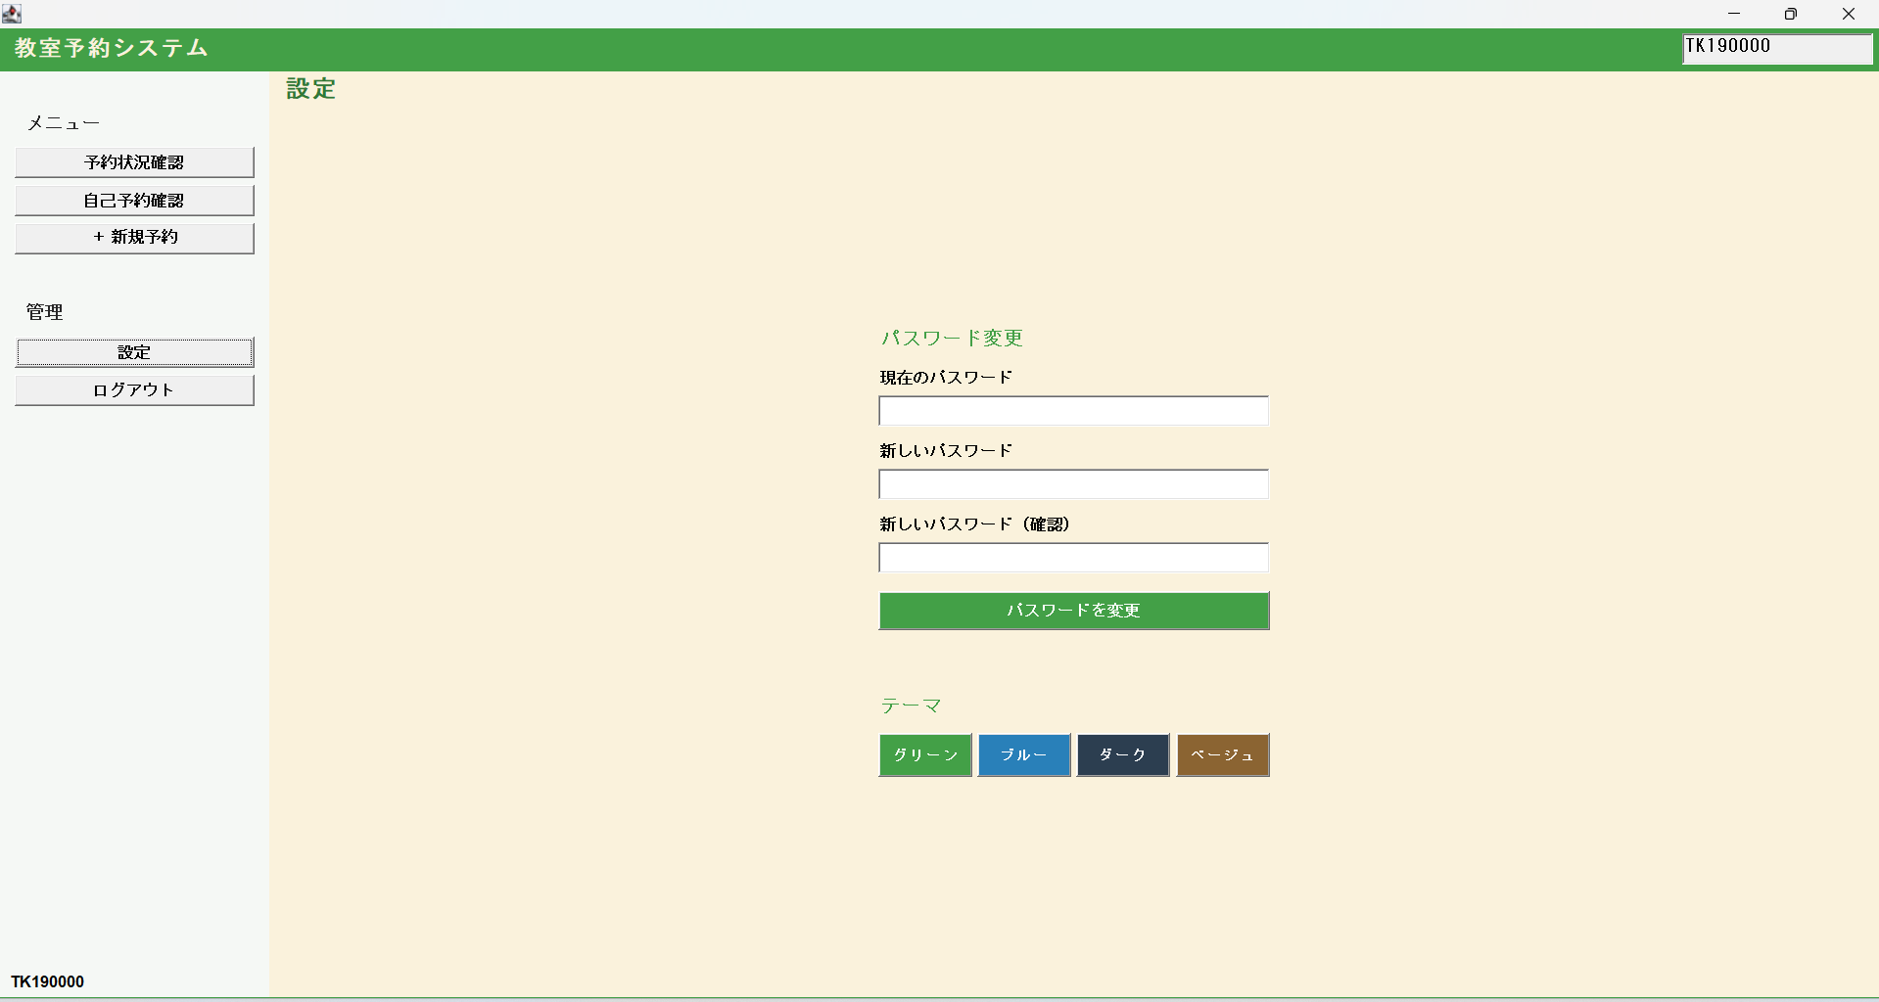
設定画面

以上

